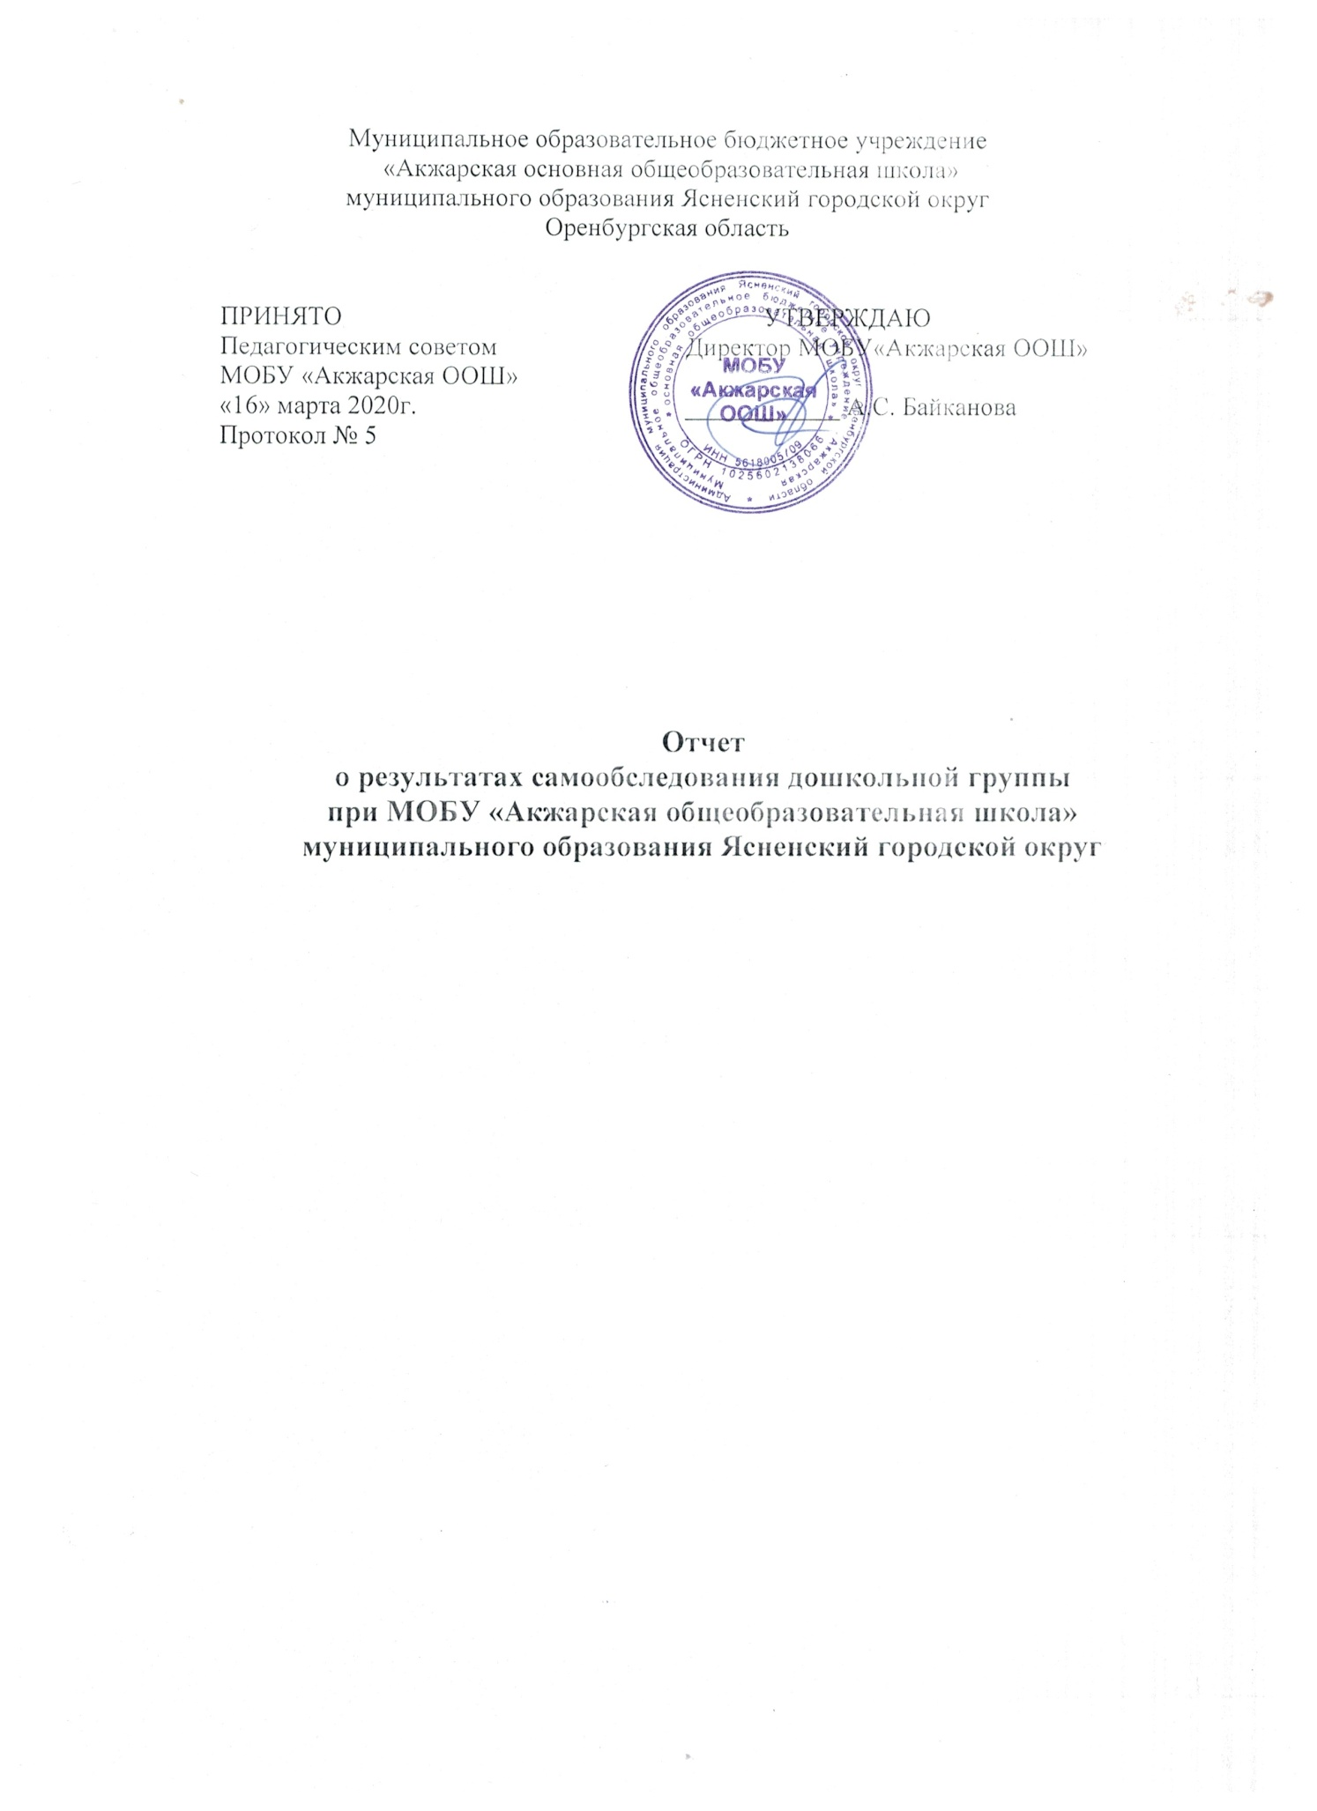

I. Общие сведения об образовательной организации

Аналитическая часть

Наименование образовательной организации | Муниципальное общеобразовательное бюджетное учреждение «Акжарская основная общеобразовательная школа» (МОБУ АООШ)
Руководитель | Байканова Айна Сергалиевна
Адрес организации | 462771, Оренбургская область, Ясненский городской округ, с. Акжарское, ул. Степная, 11
Телефон, факс | 8(35368) 2-95-64
Адрес электронной почты | 46ouoakg@mail.ru
Учредитель
Дата создания | 1968 год
Лицензия | от 15.06.2015 г. № 13459, серия 66 ЛО № 0003587
Свидетельство о государственной аккредитации | от 15.04.2015 г. № 8270, серия 66 АО № 0001585; срок действия: до 15 апреля 2027 года

МОБУ АООШ (далее – Школа) расположена в с. Акжарское. Большинство семей обучающихся проживают в домах типовой застройки: 100 процентов − рядом со Школой.
Основным видом деятельности Школы является реализация общеобразовательных программ дошкольного, начального общего, основного общего образования. Также Школа реализует образовательные программы дополнительного образования детей.
Дошкольная группа при МОБУ «Акжарская общеобразовательная школа» (далее- Дошкольная группа) расположена в здании Акжарской школы в жилом районе села. Здание построено по типовому проекту.
Проектная наполняемость на 23 места. Общая площадь группы 329,66 кв. м, из них площадь помещений, используемых непосредственно для нужд образовательного процесса, 96 кв. м.
Цель деятельности Дошкольной группы – осуществление образовательной деятельности по реализации образовательных программ дошкольного образования.
Предметом деятельности дошкольной группы является формирование общей культуры, развитие физических, интеллектуальных, нравственных, эстетических и личностных качеств, формирование предпосылок учебной деятельности, сохранение и укрепление здоровья воспитанников.
Режим работы Дошкольной группы:
Рабочая неделя – пятидневная, с понедельника по пятницу. Длительность пребывания детей в группах – 10,5 часовое. Режим работы групп – с 7.30 до 18.00.

- Система управления организации

Управление Дошкольной группы осуществляется в соответствии с действующим законодательством и уставом МОБУ «Акжарская ООШ».

Управление Дошкольной группы строится на принципах единоначалия и коллегиальности. Коллегиальными органами управления являются: управляющий совет, педагогический совет, общее собрание работников. Единоличным исполнительным органом является руководитель – директор школы.

Органы управления, действующие в Дошкольной группе:

Наименование | Функции
органа
Директор | Контролирует работу и обеспечивает эффективное взаимодействие
 | структурных подразделений организации, утверждает штатное
 | расписание, отчетные документы организации, осуществляет общее
 | руководство Дошкольной группой.
Управляющий | Рассматривает вопросы:
совет | − развития образовательной организации;
 | − финансово-хозяйственной деятельности;
 | − материально-технического обеспечения
Педагогический | Осуществляет текущее руководство образовательной деятельностью
совет | Дошкольной группы, в том числе рассматривает вопросы:
 | − развития образовательных услуг;
 | − регламентации образовательных отношений;
 | − разработки образовательных программ;
 | − выбора учебников, учебных пособий, средств обучения и
 | воспитания;
 | − материально-технического обеспечения образовательного процесса;
 | − аттестации, повышении квалификации педагогических работников;
 | − координации деятельности методических объединений
Общее собрание работников | Реализует право работников участвовать в
 | управлении образовательной организацией, в том числе:
- участвовать в разработке и принятии коллективного договора, Правил трудового распорядка, изменений и дополнений к ним;
- принимать локальные акты, которые регламентируют деятельность образовательной организации и связаны с правами и обязанностями работников;
- разрешать конфликтные ситуации между работниками и администрацией образовательной организации;
- вносить предложения по корректировке плана мероприятий организации, совершенствованию ее работы и развитию материальной базы.

Структура и система управления соответствуют специфике деятельности Дошкольной группы.

- Оценка образовательной деятельности

Образовательная деятельность Дошкольной группы организована в соответствии

- Федеральным законом от 29.12.2012 № 273-ФЗ «Об образовании в Российской Федерации», ФГОС дошкольного образования, СанПиН 2.4.1.3049-13 «Санитарно-эпидемиологические требования к устройству, содержанию и организации режима работы дошкольных образовательных организаций».

Образовательная деятельность ведется на основании утвержденной основной образовательной программы дошкольного образования, которая составлена в соответствии с ФГОС дошкольного образования, с учетом примерной образовательной программы дошкольного образования, санитарно-эпидемиологическими правилами и нормативами, с учетом недельной нагрузки.

Дошкольную группу посещают воспитанники в возрасте от 2 до 7 лет. В Дошкольной группе сформирована 1 группа общеразвивающей направленности.

Уровень развития детей анализируется по итогам педагогической диагностики. Формы проведения диагностики:

- диагностические занятия (по каждому разделу программы);

- диагностические срезы;

- наблюдения, итоговые занятия.

Разработаны диагностические карты освоения основной образовательной программы дошкольного образования Дошкольной группы.
Так, результаты качества освоения ООП Дошкольной группы за период 2017-2019 года выглядят следующим образом:

Качество освоения образовательных областей | Выше нормы |  | Норма |  | Ниже нормы |  | Итого нормальный уровень
 | Кол-во | % | Кол-во | % | Кол-во | % | Кол-во | %
2017 год | 2 | 28,6 | 4 | 57,1 | 1 | 14,3 | 6 | 85,7
2018 год | 1 | 20 | 3 | 60 | 1 | 20 | 4 | 80
2019 год | 1 | 33,3 | 2 | 66,7 | 0 | 0 | 3 | 100

В мае каждого года педагоги Дошкольной группы проводят обследование воспитанников подготовительной группы на предмет сформированности предпосылок к учебной деятельности. Задания позволяют оценить уровень сформированности предпосылок к учебной деятельности:
- возможность работать в соответствии с фронтальной инструкцией (удержание алгоритма деятельности),
- умение самостоятельно действовать по образцу и осуществлять контроль, обладать определенным уровнем работоспособности, а также вовремя остановиться в выполнении того или иного задания и переключиться на выполнение следующего, возможностей распределения и переключения внимания, работоспособности, темпа, целенаправленности деятельности и самоконтроля.
Результаты педагогического анализа показывают преобладание детей с высоким и средним уровнями развития при прогрессирующей динамике на конец учебного года, что говорит о результативности образовательной деятельности в Дошкольной группе.

Воспитательная работа

Чтобы выбрать стратегию воспитательной работы, ежегодно проводится анализ состава семей воспитанников. Характеристика семей по составу:

Состав семьи | Кол-во  2017 год | % | Кол-во  2018 год | % | Кол-во  2019 год | %
Полная | 15 | 71,4 | 12 | 70,6 | 7 | 58,3
Неполная с матерью | 6 | 28,6 | 4 | 23,5 | 4 | 33,3
Неполная с отцом | 0 | 0 | 1 | 5,9 | 1 | 8,4
Оформлено опекунство | 0 | 0 | 0 | 0 | 0 | 0

Характеристика семей по количеству детей

Количество детей в
семье | Кол-во | % | Кол-во | % | Кол-во | %
 | 2017 год |  | 2018 год |  | 2019 год
Один ребенок | 4 | 19 | 4 | 23,5 | 2 | 16,7
Два ребенка | 9 | 42,9 | 9 | 53 | 3 | 25
Три ребенка и более | 8 | 38,1 | 4 | 23,5 | 7 | 58,3

Воспитательная работа строится с учетом индивидуальных особенностей детей, с использованием разнообразных форм и методов, в тесной взаимосвязи воспитателей и родителей. Детям из неполных семей уделяется большее внимание в первые месяцы после зачисления в Дошкольную группу.

IV. Оценка функционирования внутренней системы оценки качества образования

  - Дошкольной группе утверждено положение о внутренней системе оценки качества образования от 05.09.2017 года. Мониторинг качества образовательной деятельности в 2019 году показал хорошую работу педагогического коллектива по всем показателям. Состояние здоровья и физического развития воспитанников удовлетворительные. 100 процентов детей успешно освоили образовательную программу дошкольного образования в своей возрастной группе. Воспитанники подготовительных групп показали высокие показатели готовности

к школьному обучению.

- период с 04.09.2018 по 07.09.2018 проводилось анкетирование 10 родителей, получены следующие результаты:
- доля получателей услуг, положительно оценивающих доброжелательность;
- вежливость работников организации – 90 %;
- доля получателей услуг, удовлетворенных компетентностью работников организации
– 80%;
- доля получателей услуг, удовлетворенных материально-техническим обеспечением организации, – 50%.

- доля получателей услуг, удовлетворенных качеством предоставляемых образовательных услуг, – 80%

- доля получателей услуг, которые готовы рекомендовать организацию родственникам и знакомым, – 90%.

Анкетирование родителей показало высокую степень удовлетворенности качеством предоставляемых услуг.

V. Оценка кадрового обеспечения

- данное время педагогический коллектив составляет 3 педагога. В настоящее время (на

02.09.2019 г.) работают:
- Директор – 1

- воспитатели – 2
Педагогический состав – 3 человека, из них 1 человек имеет высшее педагогическое образование, 2 – среднее специальное, I квалификационную категорию – 1 человек. Аттестовано 33,3% педагогов.

Педагогическая |  |  |  | Образование
специальность | без категории | Соответствиезанимаемой |  | категории |  | категории |  | аттестовано | отклонение кпредыдущему |  |  | аттестованных
 |  |  | 1-й |  | высшей |  | всего |  |  | году | процент
Заведующая |  | 1 |  |  |  | 0 |  | 1 | - |  | 33,3
Воспитатель |  |  | 3 |  |  |  |  | 3 | - |  | -
Итого |  | 1 | 3 |  |  | 0 |  | 4 | - |  | 33,3

Всего |  |  | Стаж педагогической работы
педагогов
 | До 3-х лет | 3 - 5 | 5 - 10 | 10 - 15 | Более 15
 | - |  | - | 1 | 1
3 |  | 1

Дошкольная группа укомплектована педагогами на 100 процентов согласно штатному расписанию. Педагогический коллектив Дошкольной группы насчитывает 3 педагога. Соотношение воспитанников, приходящихся на 1 взрослого:
- воспитанник/педагоги – 8/1;
- воспитанники/все сотрудники – 3/1.
Педагогические работники имеют первую квалификационную категорию – 1 воспитателя.
Курсы повышения квалификации за 2017-2019 г. прошел - 3 педагога.
Дошкольная группа укомплектована кадрами полностью. Педагоги постоянно повышают свой профессиональный уровень, эффективно участвуют в работе методических объединений, знакомятся с опытом работы своих коллег и других дошкольных учреждений, а также саморазвиваются. Все это в комплексе дает хороший результат в организации педагогической деятельности и улучшении качества образования и воспитания дошкольников.
VI. Оценка учебно-методического и библиотечно-информационного обеспечения

- Дошкольной группе библиотека является составной частью методической службы. Библиотечный фонд располагается в методическом кабинете, группе. Библиотечный фонд представлен методической литературой по всем образовательным областям основной общеобразовательной программы, детской художественной литературой, периодическими изданиями. В группе имеется банк необходимых учебно-методических пособий, рекомендованных для планирования воспитательно-образовательной работы в соответствии с обязательной частью ООП.

Библиотечный фонд укомплектован печатными учебными изданиями:

Программа «Формирование элементарных математических представлений в детском саду», Н.А.Арапова-Пискарева, Мозайка-Синтез Москва 2008.

- Программа «Развитие речи в детском саду», Гербова В.В., Мозайка-Синтез, Москва 2007.

- Программа «Занятия по конструированию из строительного
  - материала», Куцакова Л.Ю., Мозайка-Синтез, Москва 2008.

- Программа и методические рекомендации «Трудовое воспитание в детском саду», Комарова Т.С., Куцакова Л.В., Павлова Л.Ю, Мозаика-Синтез, Москва 2005.

- Программа и методические рекомендации «Изобразительная деятельность в детском саду», Комарова Т.С. , Мозаика-Синтез, Москва
  - 2006.

- Программа «Радость творчества» Соломенникова О.А, Мозайк-Синтез, Москва
  - 2005.

- Программа «Коллективное творчество дошкольников»,

  - Педагогическое общество России Москва, 2005

- Программа «Эстетическая развивающая среда в ДОУ» Комарова Т.С., Филипс О.Ю., Педагогическое общество России Москва, 2005

- Программа «Нравственное воспитание в детском саду» Петрова

  - В.И., Стульник Т.Д., Мозайка-Минтез, Москва 2006.

- Программа «Игровая деятельность в детском саду», Губанова Н.Ф. Мозайка-Минтез, Москва 2006

- Программа «Эстетическое воспитание дошкольников», Комарова Т.С., Антонова А.В., Зацепина М.Б., педагогическое общество России Москва 2007г.

периодическими изданиями:

- Журнал «Управление ДОУ» + Методист ДОУ, 2005 – 2016 гг.

- Журнал «Справочник музыкального руководителя», 1998 – 2016 гг.

- Журнал «Путешествие на зеленый свет (или Школа юного пешехода), 2013 – 2016 гг.

- Журнал «Медицинское обслуживание и организация питания в ДОУ», 2000 – 2016 гг.

- Журнал «Здоровье дошкольника», 2002 – 2016 гг.
- Журнал «Дошкольное воспитание», 1992 – 2016 гг.

- 2017 году Дошкольная группа пополнила учебно-методический комплект к примерной общеобразовательной программе дошкольного образования «От рождения до школы» в соответствии с ФГОС. Приобрели наглядно-дидактические пособия:
- картины для рассматривания, плакаты;
- рабочие тетради для обучающихся.

